Рослинництво та географія галузі
Рослинництво — галузь сільського господарства, яка вирощує зернові, технічні, кормові культури, а також овочі і фрукти. Основою рослинництва країни є вирощування зернових — пшениці, жита, проса, кукурудзи, рису та ін. Зернові — одні з основних продуктів харчування людини, а також сировина для харчової промисловості.
Врожайність — кількість сільськогосподарської продукції в центнерах на 1 га посівної площі.
На врожайність сільськогосподарських культур впливає сприятливе поєднання світла, тепла і вологи під час їх росту (вегетаційний період — це час від сходів рослини до плодоносіння).
Потреба в теплі вимірюється тривалістю вегетаційного періоду і сумою середньодобових температур за відповідний період. Чим більш теплолюбна рослина, тим вище повинна бути сума температур для її вирощування. Важлива також стійкість сходів до весняних заморозків.
Потреба рослин у волозі визначається кількістю води в грамах, необхідних для отримання 1 г сухої речовини врожаю (вона велика, наприклад, у рису, овочів, але мала у проса).
Галузі рослинництва розрізняють також за трудозатратністю. До таких галузей відносять технічні (прополювання), овочеві (прополювання і збір урожаю) культури. Також трудозатратні процеси збору врожаю в садах і виноградниках.
В Україні під урожай 2008 р. сільськогосподарські культури було посіяно на площі 27,1 млн га, у т. ч. сільськогосподарськими підприємствами — на 19,4 млн га (71,6 %), господарствами населення — на 7,7 млн га (28,4 %). Порівняно з 2007 р. загальна посівна площа збільшилась на 1,1 млн га (на 4,2 %).
Провідне місце в структурі посівів займають зернові культури. В Україні вирощують озимі та ярові культури. Озимих культур висівають більше, тому що вони більш урожайні. Але несприятливі умови призводять до знищення посівів озимих культур і доводиться пересівати їх яровими. Основною зерновою культурою України є озима пшениця. Основні райони вирощування цієї культури — лісостепова, степова зони і частково Полісся.
Структура виробництва зернових і зернобобових культур, у % до загального обсягу
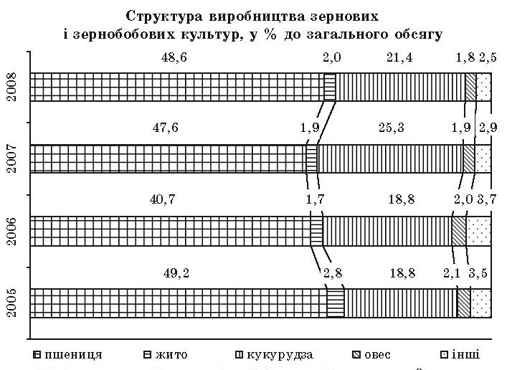
Посіви жита займають біля 2 % площі зернових. Його вирощують у Поліссі, в Лісостепу, в Карпатах. Жито поступається врожайністю озимій пшениці. Друге місце за площею посівів займає кукурудза на зерно. Це досить урожайна, посухостійка культура з високою кормовою цінністю. Найкращі умови для її вирощування — північний та центральний Степ. Значні посіви кукурудзи зосереджені також у південній частині Лісостепу, Закарпатській, Чернівецькій та Одеській областях.
Велике значення мають круп’яні культури — гречка, просо, рис. Валовий збір цих культур останніми роками збільшується. Найбільшу площу серед круп’яних культур займає гречка. Сіють її в Лісостепу та Поліссі. Просо вирощують переважно в Лісостепу та Степу. Це культура посухостійка. Рис вирощують на поливних землях у Миколаївській, Херсонській областях та в Криму.
Провідними технічними культурами України є цукрові буряки та соняшник. Соняшник — основна олійна культура нашої країни. За обсягами його вирощування Україна посідає одне з провідних місць у світі. Основні площі зосереджені у степових районах. Останніми роками намітилися тенденція до скорочення площ посівів під цукровими буряками, що призвело до зменшення валового збору цієї культури. Найбільші площі посівів цукрового буряку знаходяться в Лісостепу.
Динаміка виробництва та врожайності зернових і зернобобових культур, соняшнику
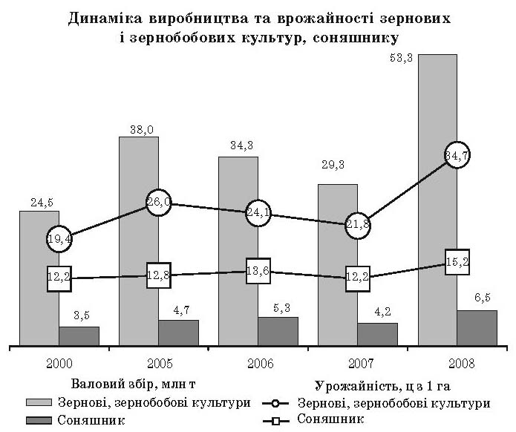
Динаміка виробництва та врожайності картоплі, овочів та цукрових буряків3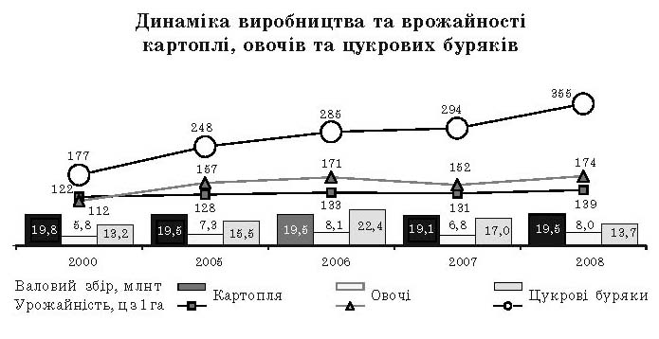
Картопля та овочі, плоди та ягоди використовуються як цінні харчові продукти, а також сировина для харчової промисловості.
Найбільші площі угідь під картоплею — на Поліссі та в Передкарпатті. Вирощують цю культуру також навколо великих міст. Овочі — традиційні для помірного клімату культури — вирощують на всій території України. Плоди та ягоди теж вирощують скрізь, найбільше в Криму, Закарпатті, Правобережному Лісостепу.

